新合同模块使用说明

1.申购单审批完成后，在合同管理模块新增合同界面内新建合同。
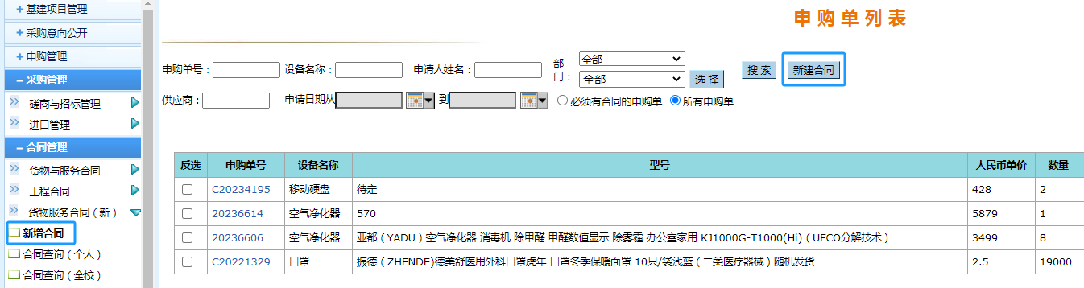

2.完善字段信息。
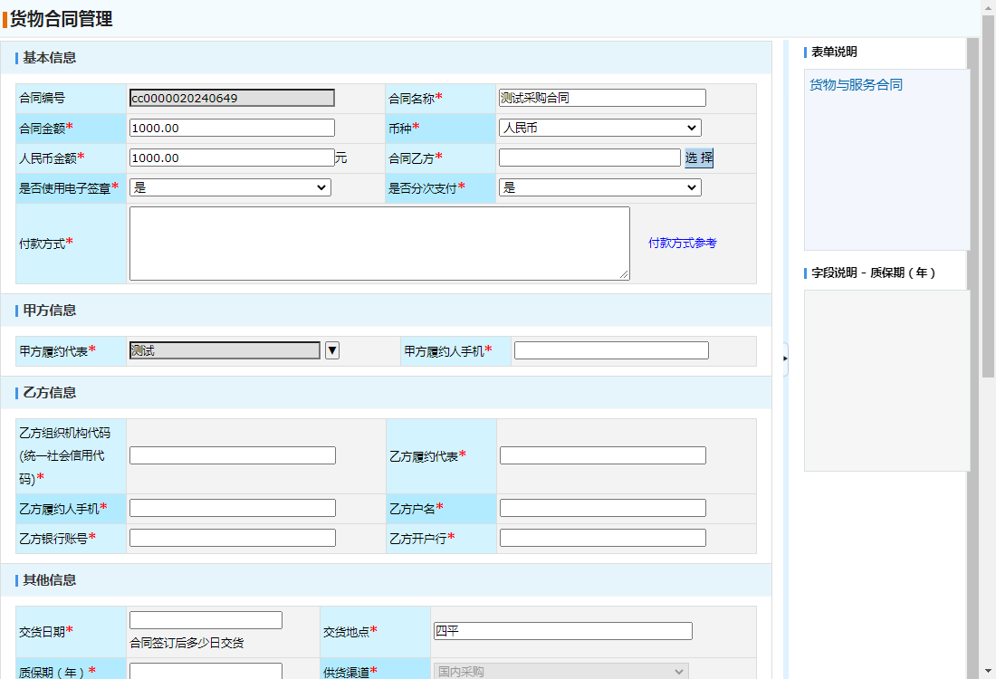
其中“付款方式”可参考右侧“付款方式参考”，务必详细填写以免合同生成有误。

3．上传合同文本。可选取方式（1）或方式（2），其中：方式（1）根据模板生成格式合同，方式（2）为自行上传合同。
方式（1）：点击“选择该模板”按钮，系统根据字段信息自动生成合同框架；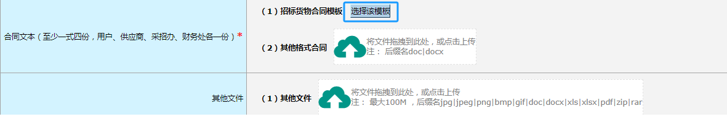
点击“编辑”，进入合同编辑界面；
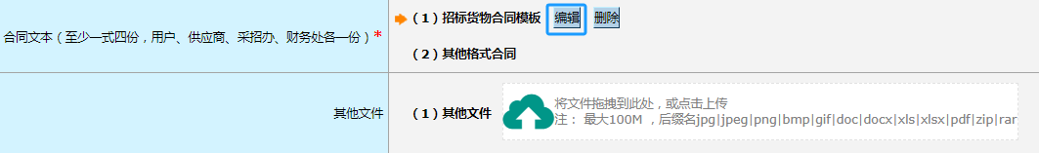
在合同编辑界面，将合同内容补充完整，保存后点击右上角“×”退出编辑界面。
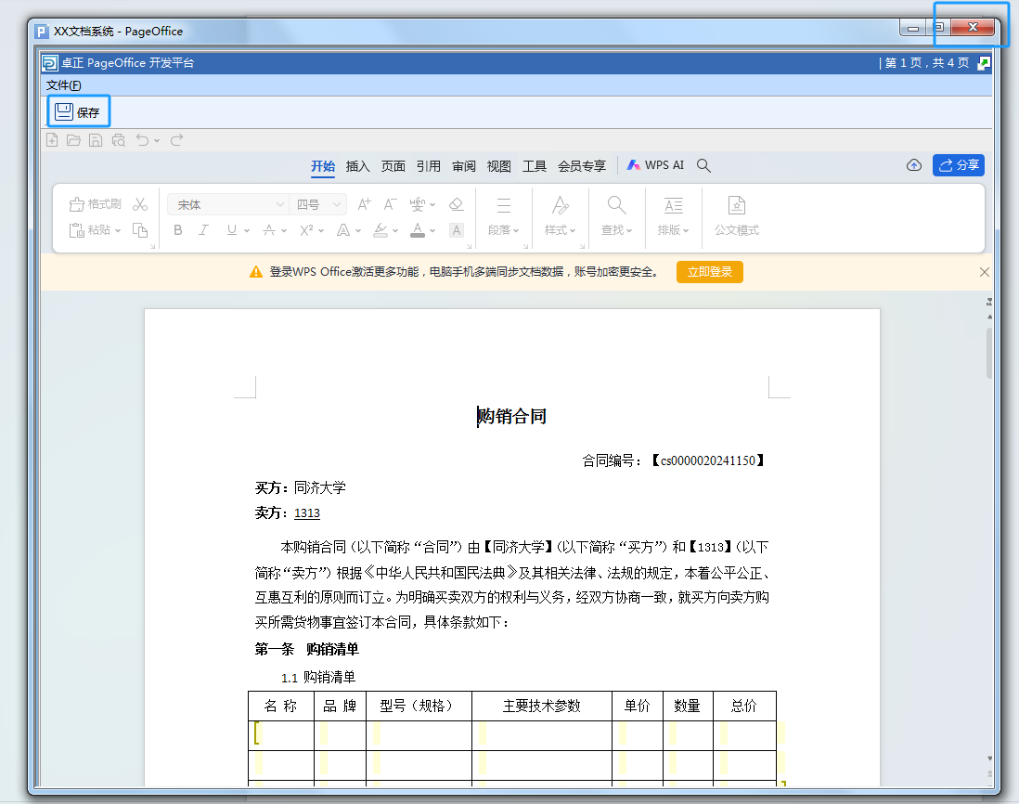
如需再次查看该合同，可再次点击“编辑”。
方式（2）：自拟合同文本可拖到其他格式合同框内上传。
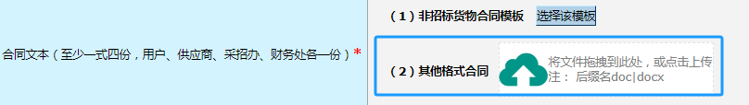

如合同有其他附件，在其他文件框内操作（图）

提示：方式（1）和方式（2）只可二选一，如果想从方式（1）改为方式（2）需删除合同模版后按照方式（2）步骤处理；从方式（2）改为方式（1）需删除其他格式合同后按照方式（1）步骤处理。

4．保存数据后提交审核。
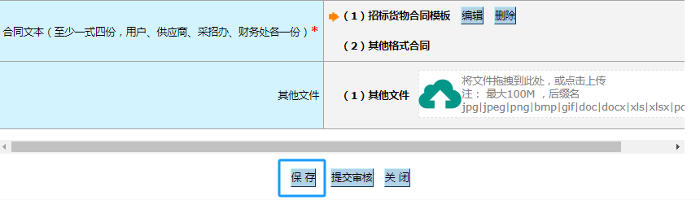

注意：“选择该模板”功能会根据已保存字段自动生成一份合同。生成合同后如字段修改请单击保存按钮系统会按照新字段信息重新生成合同。某些浏览器(如谷歌浏览器）禁用弹框功能会阻止重新生成合同，用户可以在右上角点击方框图标设置始终允许系统显示弹出式窗口和进行重定向。
